Prototipo de Pantallas y Mapa de Navegación del Proyecto Sembrando Futuro
Mikael Steven Ramos Musse y Kevin Zambrano
Ingeniería de Sistemas, Corporación Universitaria Comfacauca (Unicomfacauca)
Calidad de Software
Juan Carlos Zúñiga
Octubre de 2026

Prototipo de Pantallas y Mapa de Navegación
Este documento define cada pantalla de la aplicación Sembrando Futuro antes de programarla: qué muestra, qué pide, qué mensajes de error aparecen y a qué pantalla lleva cada acción. Complementa el ERS (Ramos Musse y Zambrano, 2026) y es la guía de la interfaz para el desarrollo y para las pruebas de caja negra (pruebas que no miran el código, solo entradas y salidas). La administración no tiene pantallas propias: se hace con los comandos de administración del servidor (python -m app.cli). Los bocetos de este documento muestran el contenido de cada pantalla; su aspecto final, con colores y tipo de letra, está en el documento 21 (Mockups de la aplicación).

Convenciones del prototipo
- Los bocetos están dibujados para un teléfono de 360 px de ancho, que es el tamaño más común en Android, y se adaptan a pantallas más grandes.
- Todo es en blanco y negro. Un campo con borde grueso y un texto debajo indica un error de validación; un recuadro con barra negra a la izquierda indica un aviso.
- El texto base mide al menos 18 px, los botones y campos al menos 48 × 48 px y el contraste es de al menos 4,5:1, según WCAG 2.1 (pautas internacionales de accesibilidad web, para que todas las personas puedan usar la página) AA (pautas de accesibilidad web) (W3C, 2018). En los bocetos se reduce la escala solo para que quepan en la hoja.
- El indicador de conexión («En línea» u «Sin conexión») aparece siempre en la barra superior.
- La barra inferior de cinco pestañas (Inicio, Fincas, Calcular, Finanzas, Catálogo) aparece en las pantallas principales.

Mapa de navegación
Tabla 1
Navegación entre pantallas
Desde | Acción | Hacia
P-01 Bienvenida | Ingresar | P-07 Ingreso
P-01 Bienvenida | Crear cuenta | P-02 Registro
P-02 Registro | Crear cuenta (datos válidos) | P-04 Verificar código
P-04 Verificar código | Activar cuenta (código correcto) | P-09 Panel vacío
P-04 Verificar código | Cambiar correo | P-06 Cambiar correo
P-06 Cambiar correo | Enviar código nuevo | P-04 Verificar código
P-07 Ingreso | Ingresar (cuenta activa, sin fincas) | P-09 Panel vacío
P-07 Ingreso | Ingresar (cuenta activa, con ciclos) | P-10 Panel activo
P-07 Ingreso | Ingresar (cuenta pendiente) | P-04 Verificar código
P-07 Ingreso | Ingresar (cuenta de administración) | Aviso en P-07, sin abrir el panel
P-09 Panel vacío | Registrar mi primera finca | P-12 Registrar finca
P-09 Panel vacío | Ver catálogo de cultivos | P-16 Catálogo
P-10 Panel activo | Registrar gasto | P-21 Registrar gasto
P-11 Mis fincas | Agregar finca | P-12 Registrar finca
P-12 Registrar finca | Guardar finca | P-14 Nuevo ciclo
P-11 Mis fincas | Definir el área real del ciclo | P-13 Área real del ciclo
P-13 Área real del ciclo | Guardar | P-11 Mis fincas
P-11 Mis fincas | Agregar cultivo al ciclo | P-28 Agregar cultivo
P-28 Agregar cultivo | Agregar al ciclo | P-11 Mis fincas
P-11 Mis fincas | Nuevo ciclo en una finca | P-14 Nuevo ciclo
P-14 Nuevo ciclo | Iniciar ciclo | P-10 Panel activo
P-10 Panel activo | Cerrar ciclo (menú del ciclo) | P-15 Cerrar ciclo
P-16 Catálogo | Elegir un cultivo | P-17 Ficha del cultivo
P-17 Ficha del cultivo | Calcular matas | P-18 Calculadora
P-18 Calculadora | Calcular | P-19 Resultado
P-19 Resultado | Usar en un ciclo | P-14 Nuevo ciclo
P-20 Control financiero | Registrar movimiento (gasto, jornales o ingreso) | P-21, P-22 o P-23
P-20 Control financiero | Tocar un movimiento | P-24 Editar o eliminar
Barra superior (cuenta) | Cerrar sesión | P-26 Cerrar sesión
P-26 Cerrar sesión | Cerrar sesión (confirmado) | P-01 Bienvenida
Cualquier pantalla | Tocar el indicador de conexión | P-25 Sin conexión y sincronización

Pantallas
Las figuras siguientes muestran las 27 pantallas. Además, el enlace «Política de datos y ayuda» de P-01, P-02 y P-26 abre una vista de texto con la política de tratamiento de datos (su contenido está en el documento 20), que no es una pantalla de flujo. La tabla que las sigue indica el requisito funcional que cumple cada una.
Figura 1
Pantallas P-01 y P-02
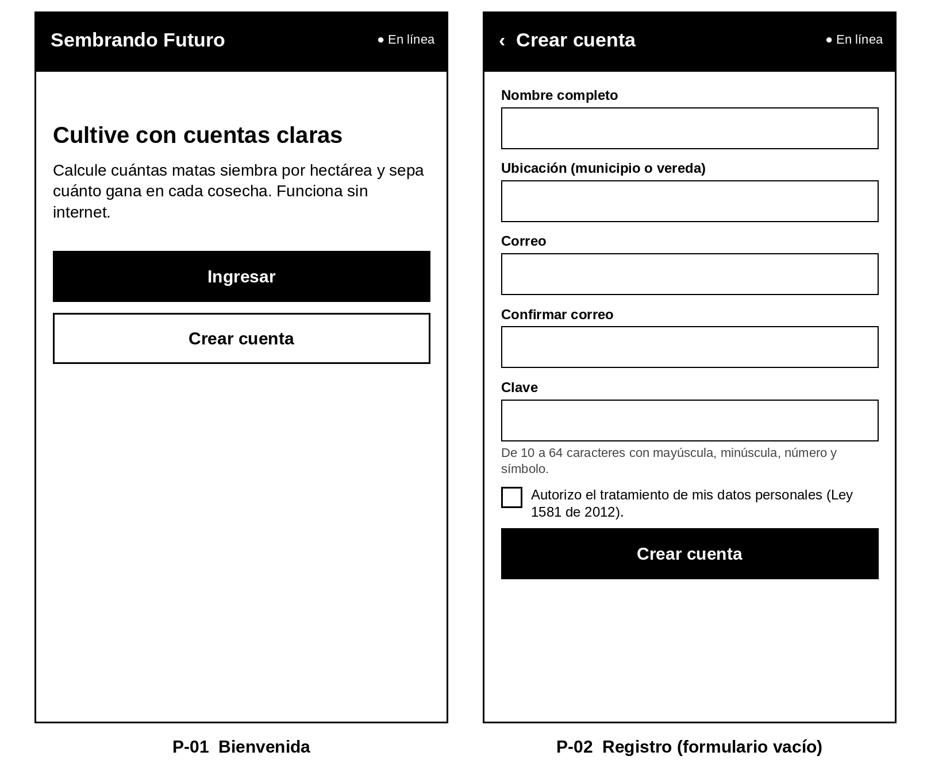
Nota. Elaboración propia.
Figura 2
Pantallas P-03 y P-04
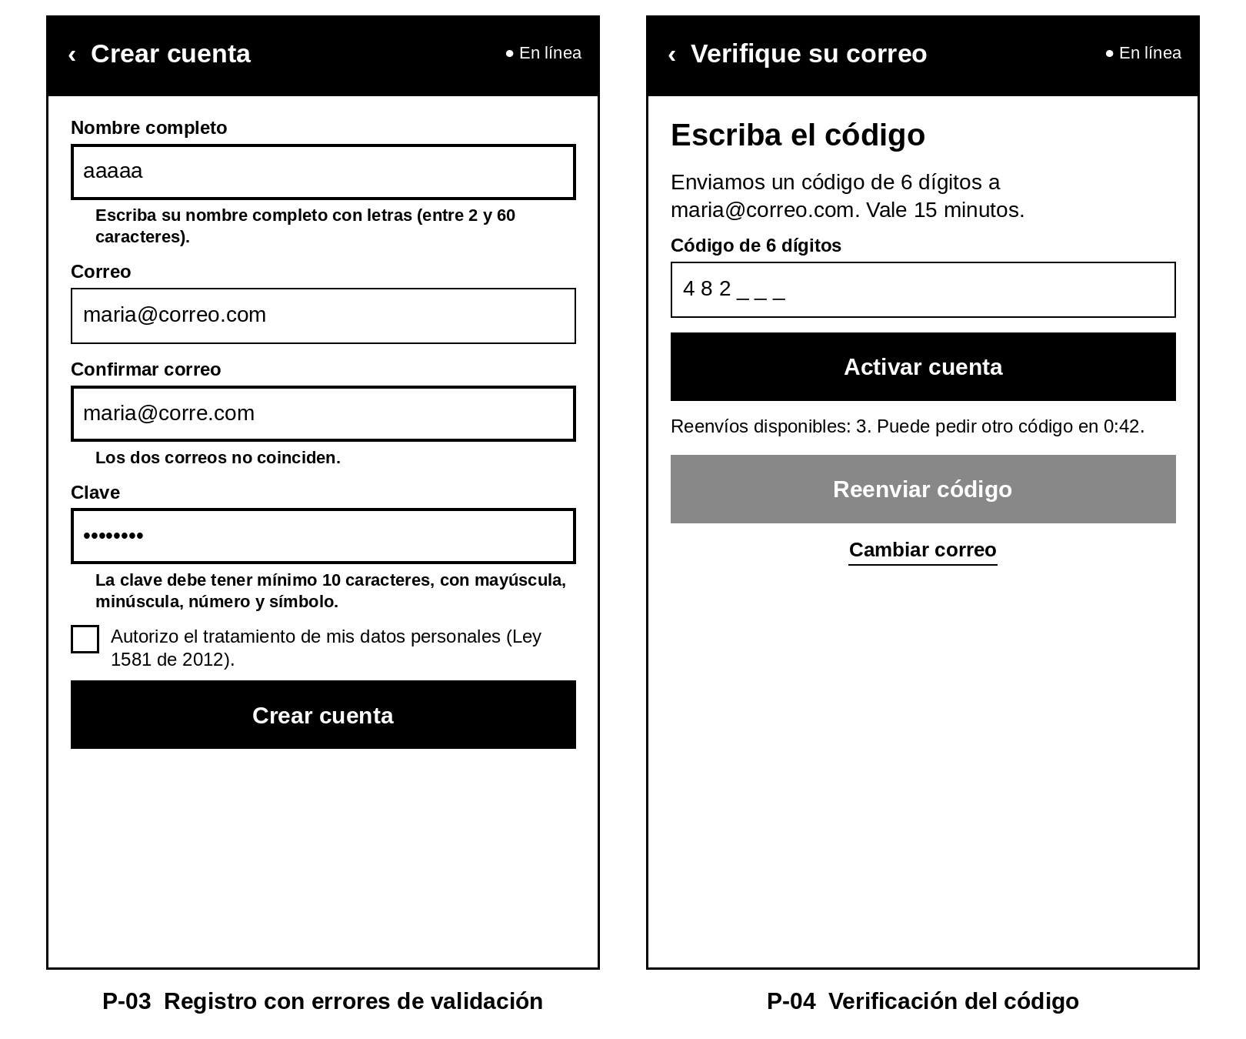
Nota. Elaboración propia.
Figura 3
Pantallas P-05 y P-06
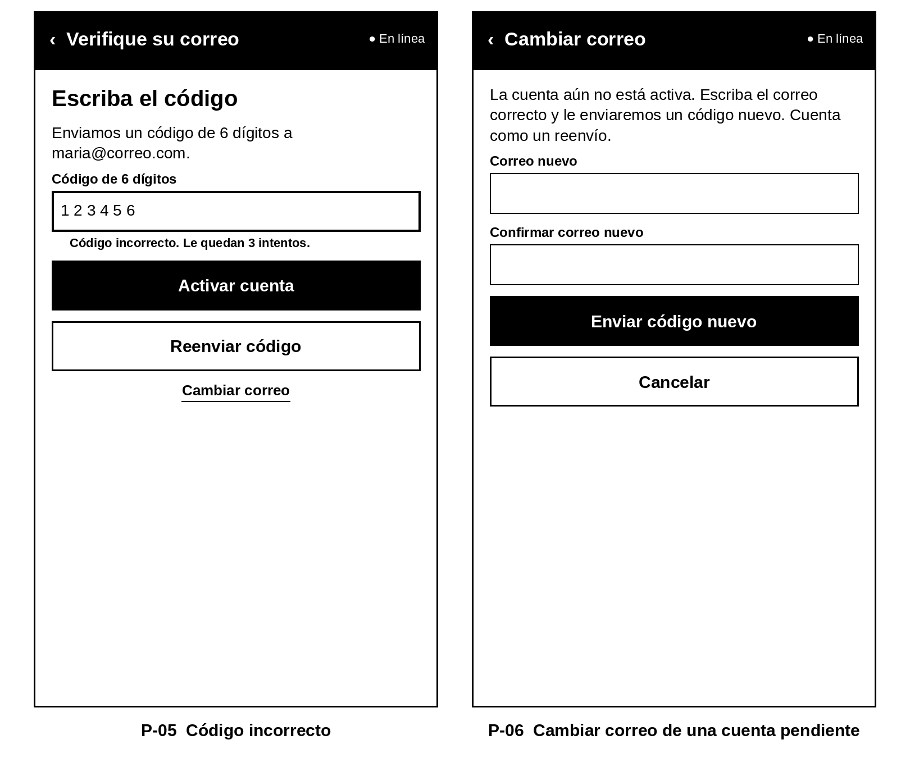
Nota. Elaboración propia.
Figura 4
Pantallas P-07 y P-08
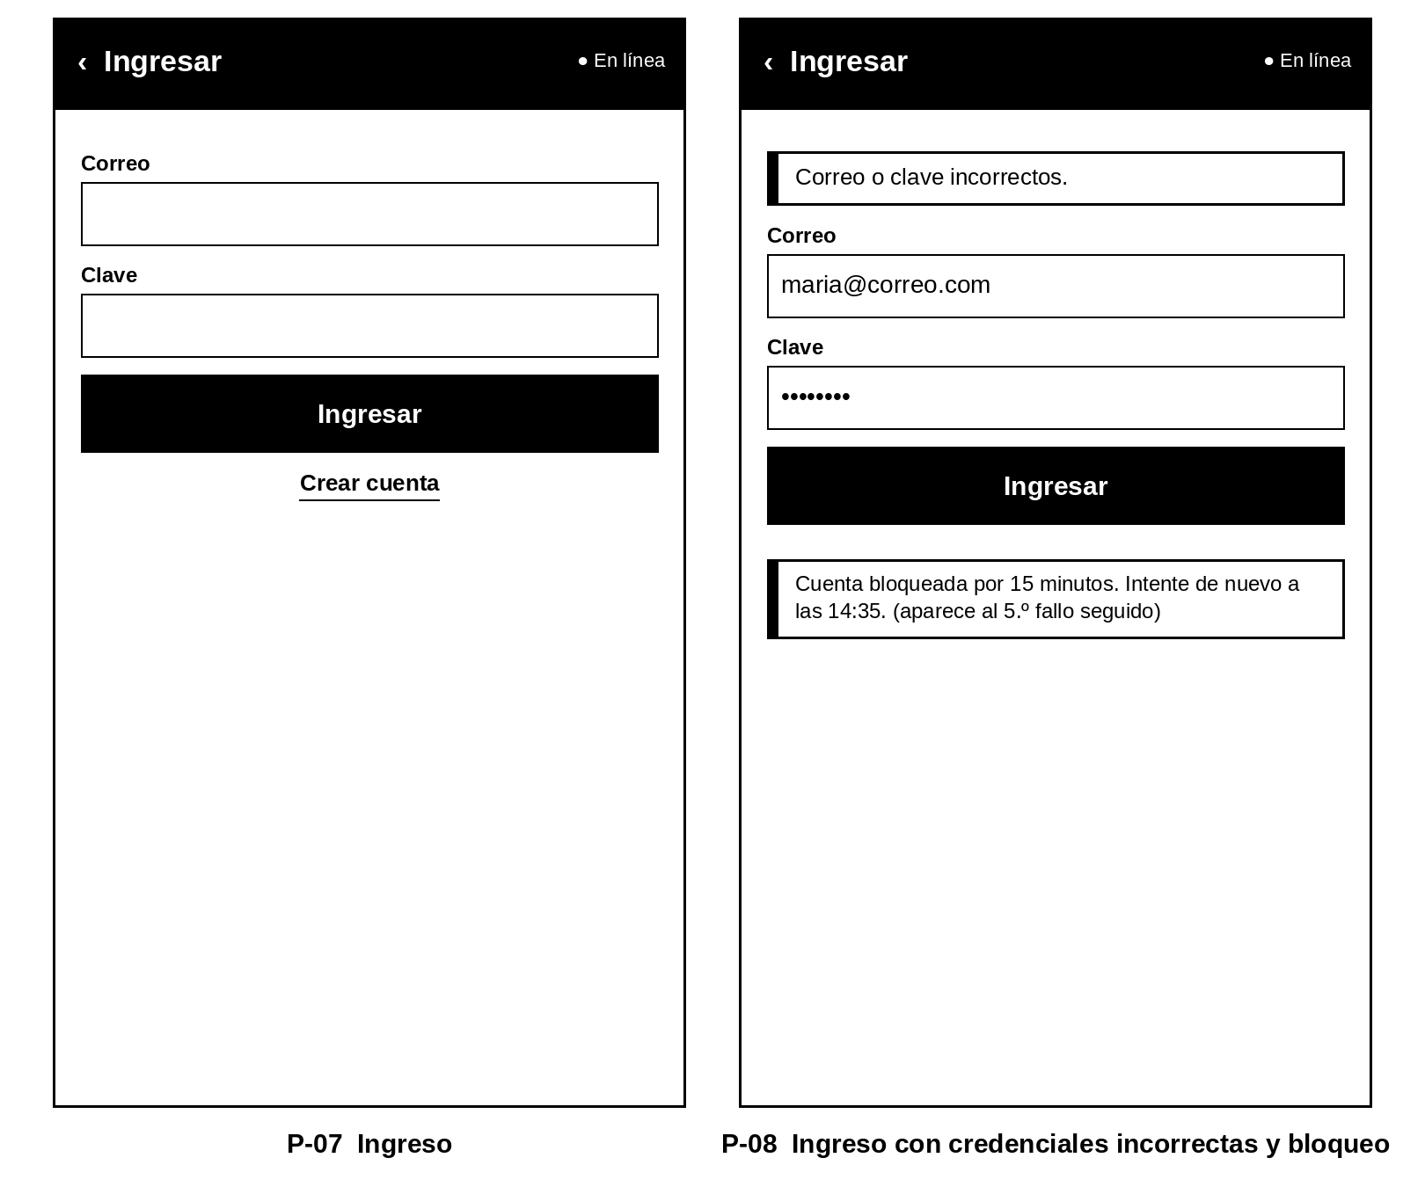
Nota. Elaboración propia.
Figura 5
Pantallas P-09 y P-10
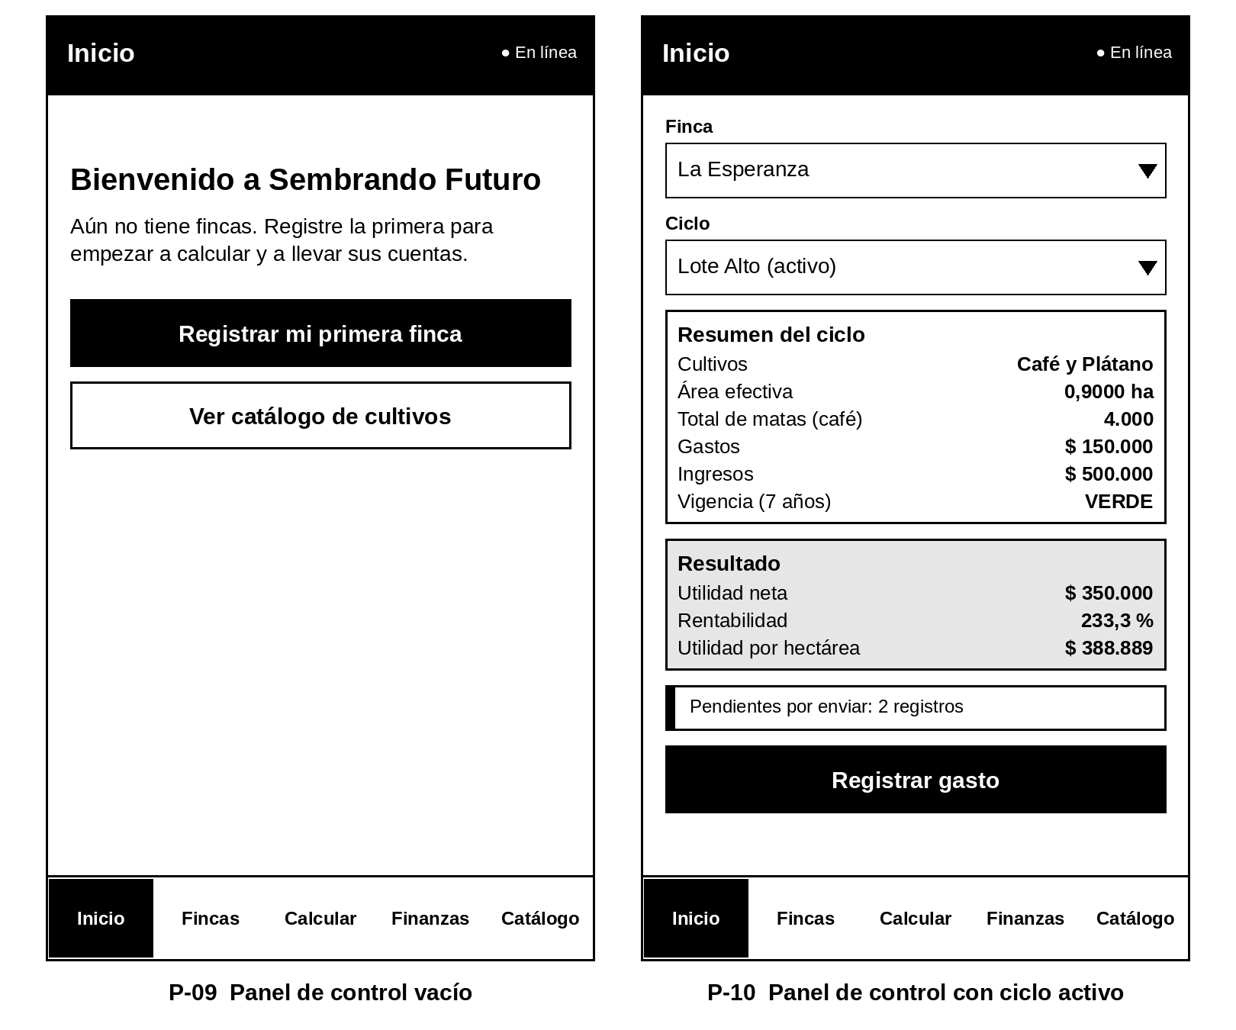
Nota. Elaboración propia.
Figura 6
Pantallas P-11 y P-12
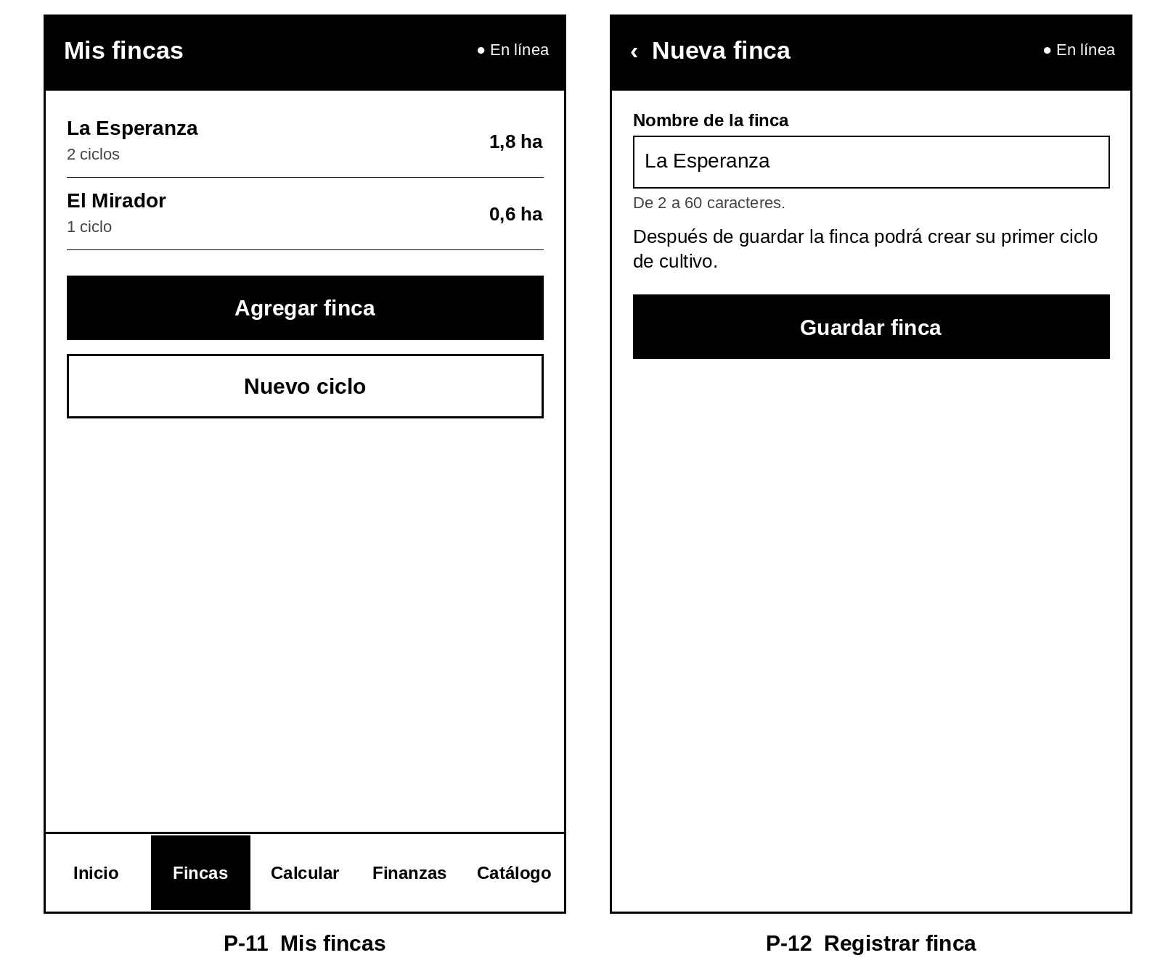
Nota. Elaboración propia.
Figura 7
Pantallas P-13 y P-14
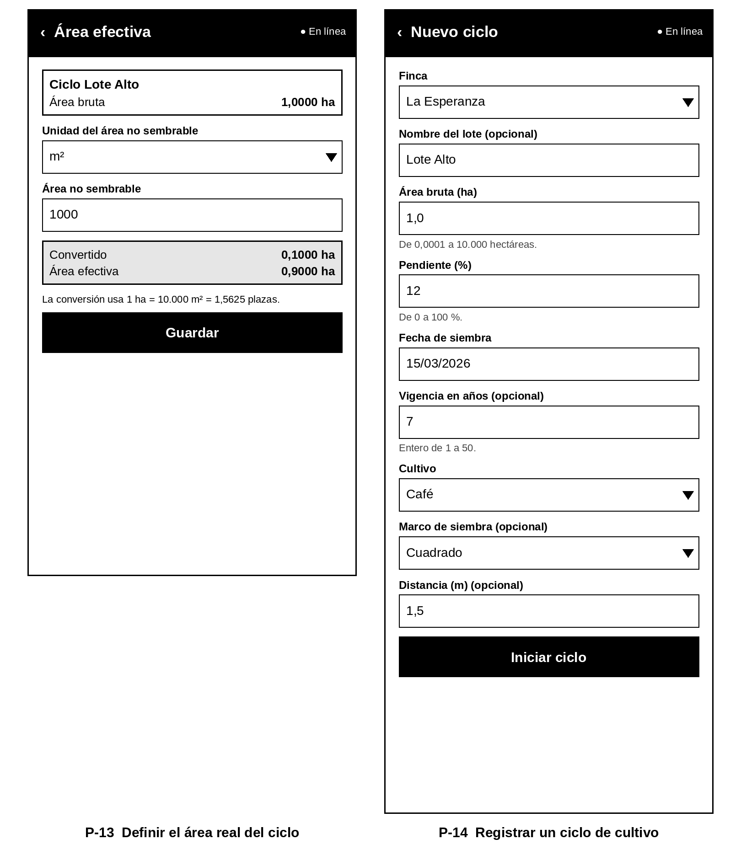
Nota. Elaboración propia.
Figura 8
Pantallas P-15 y P-16
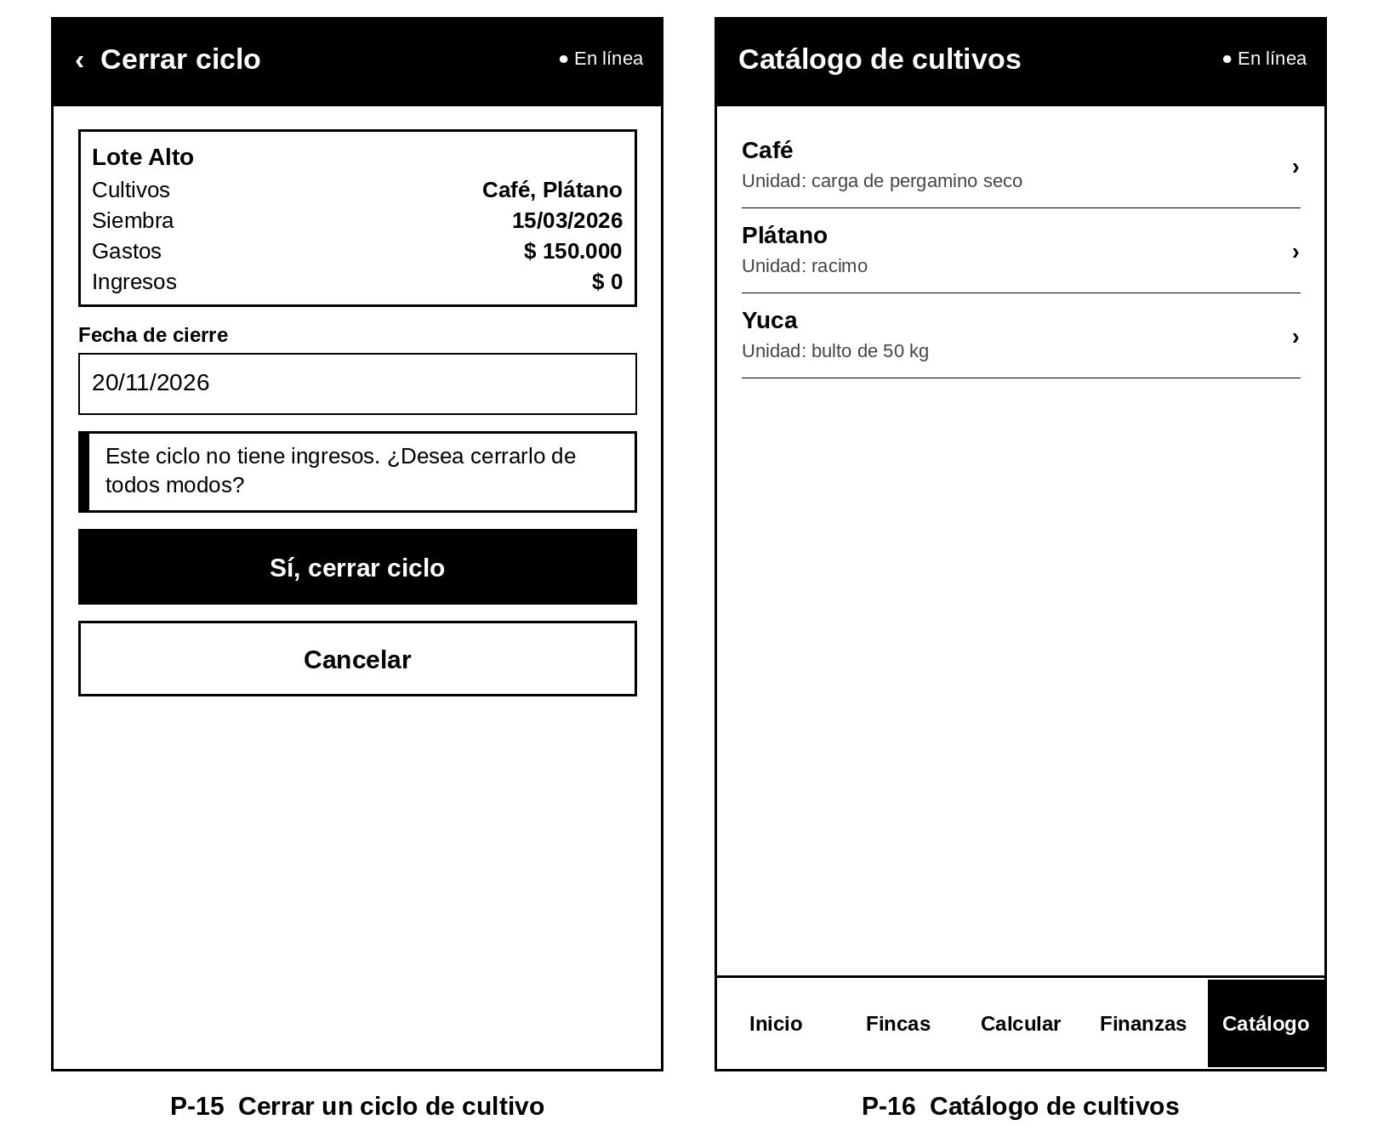
Nota. Elaboración propia.
Figura 9
Pantallas P-17 y P-18
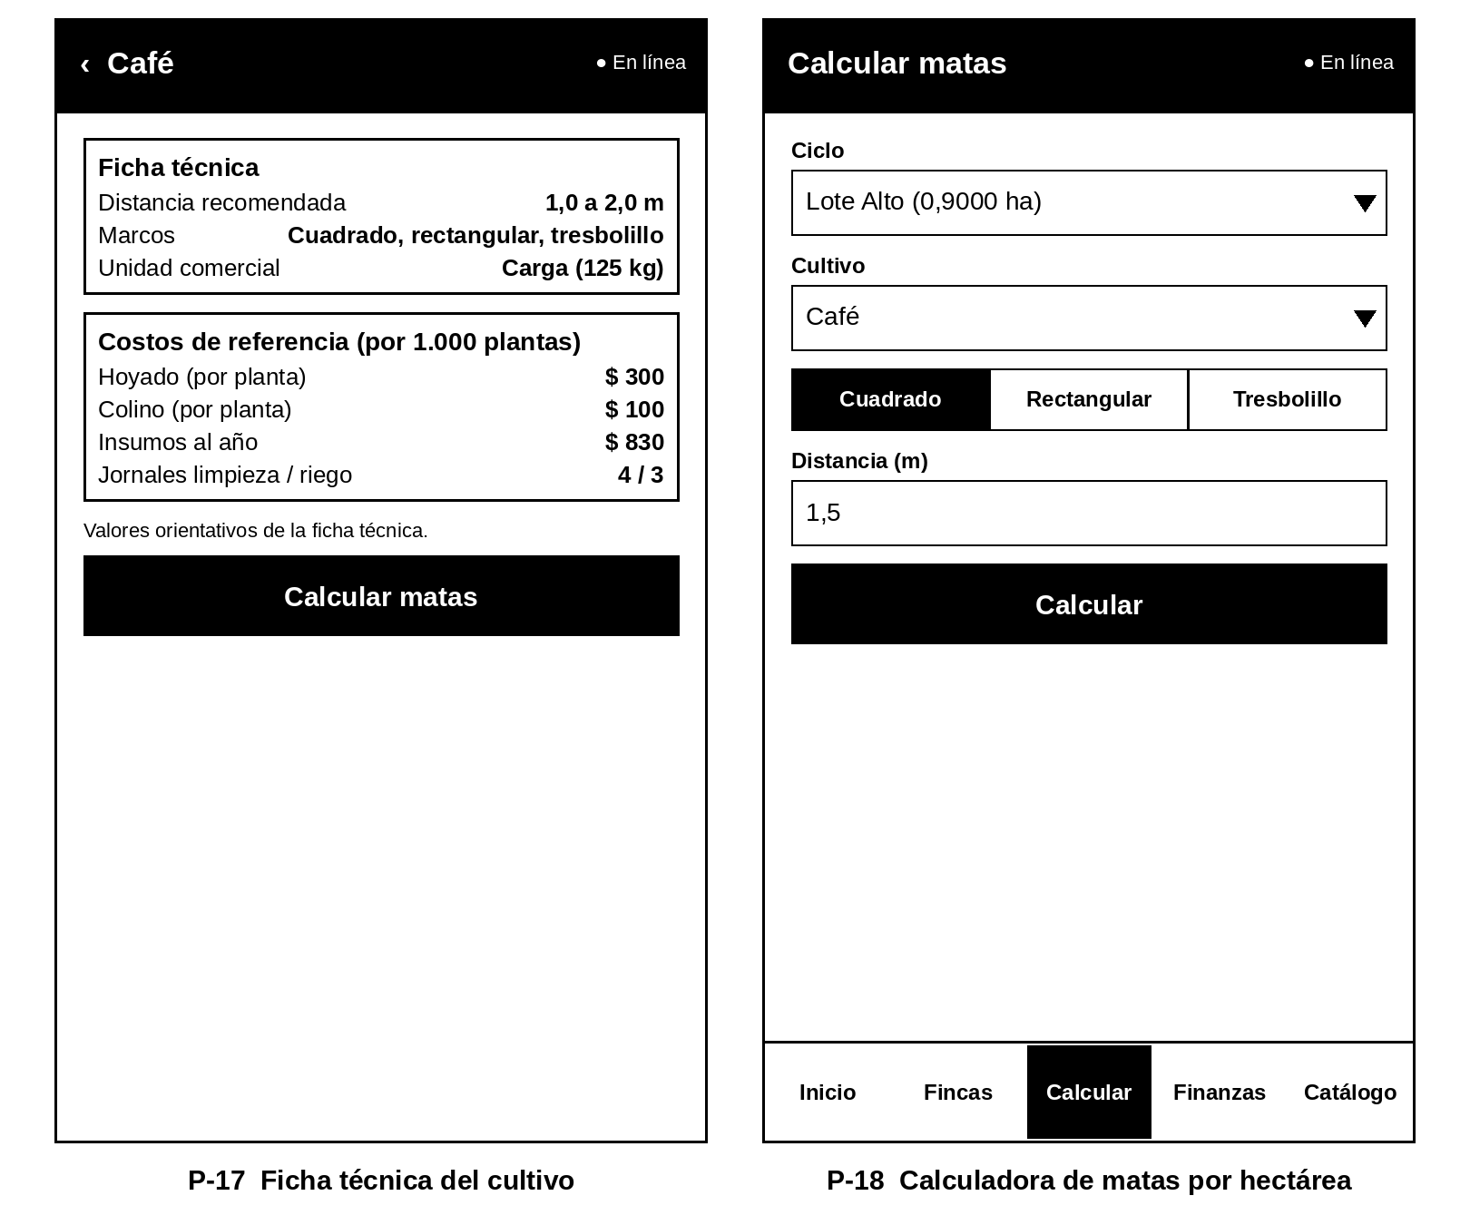
Nota. Elaboración propia.
Figura 10
Pantallas P-19 y P-20
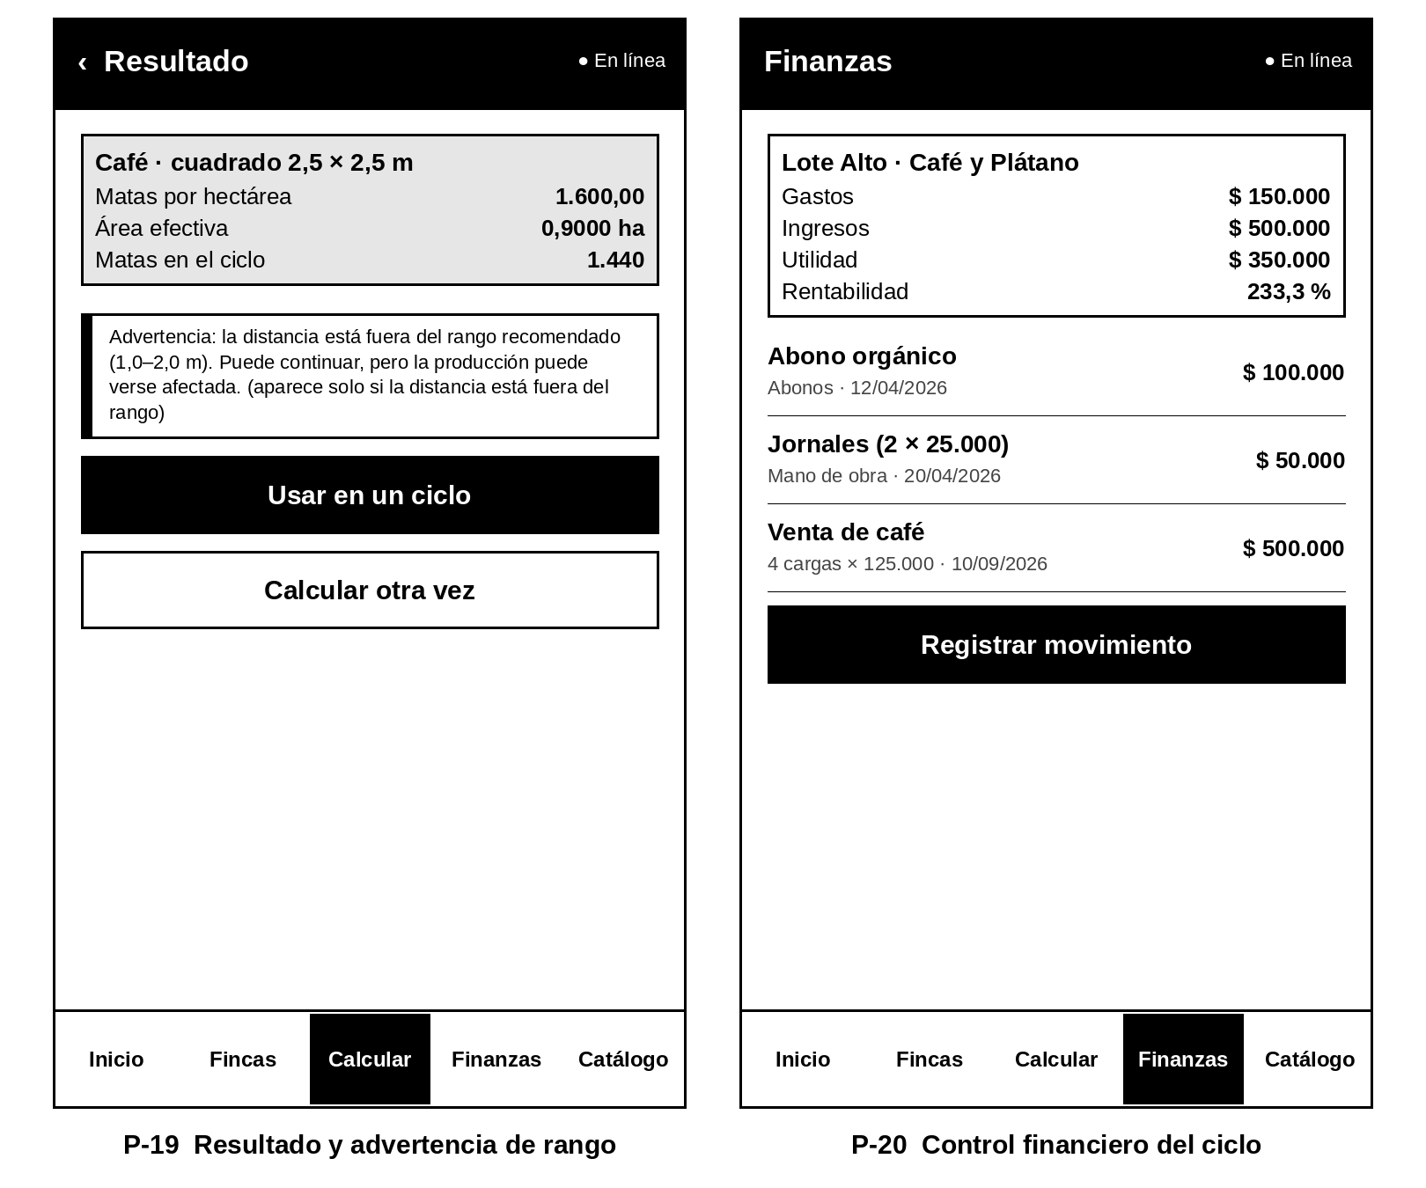
Nota. Elaboración propia.
Figura 11
Pantallas P-21 y P-22
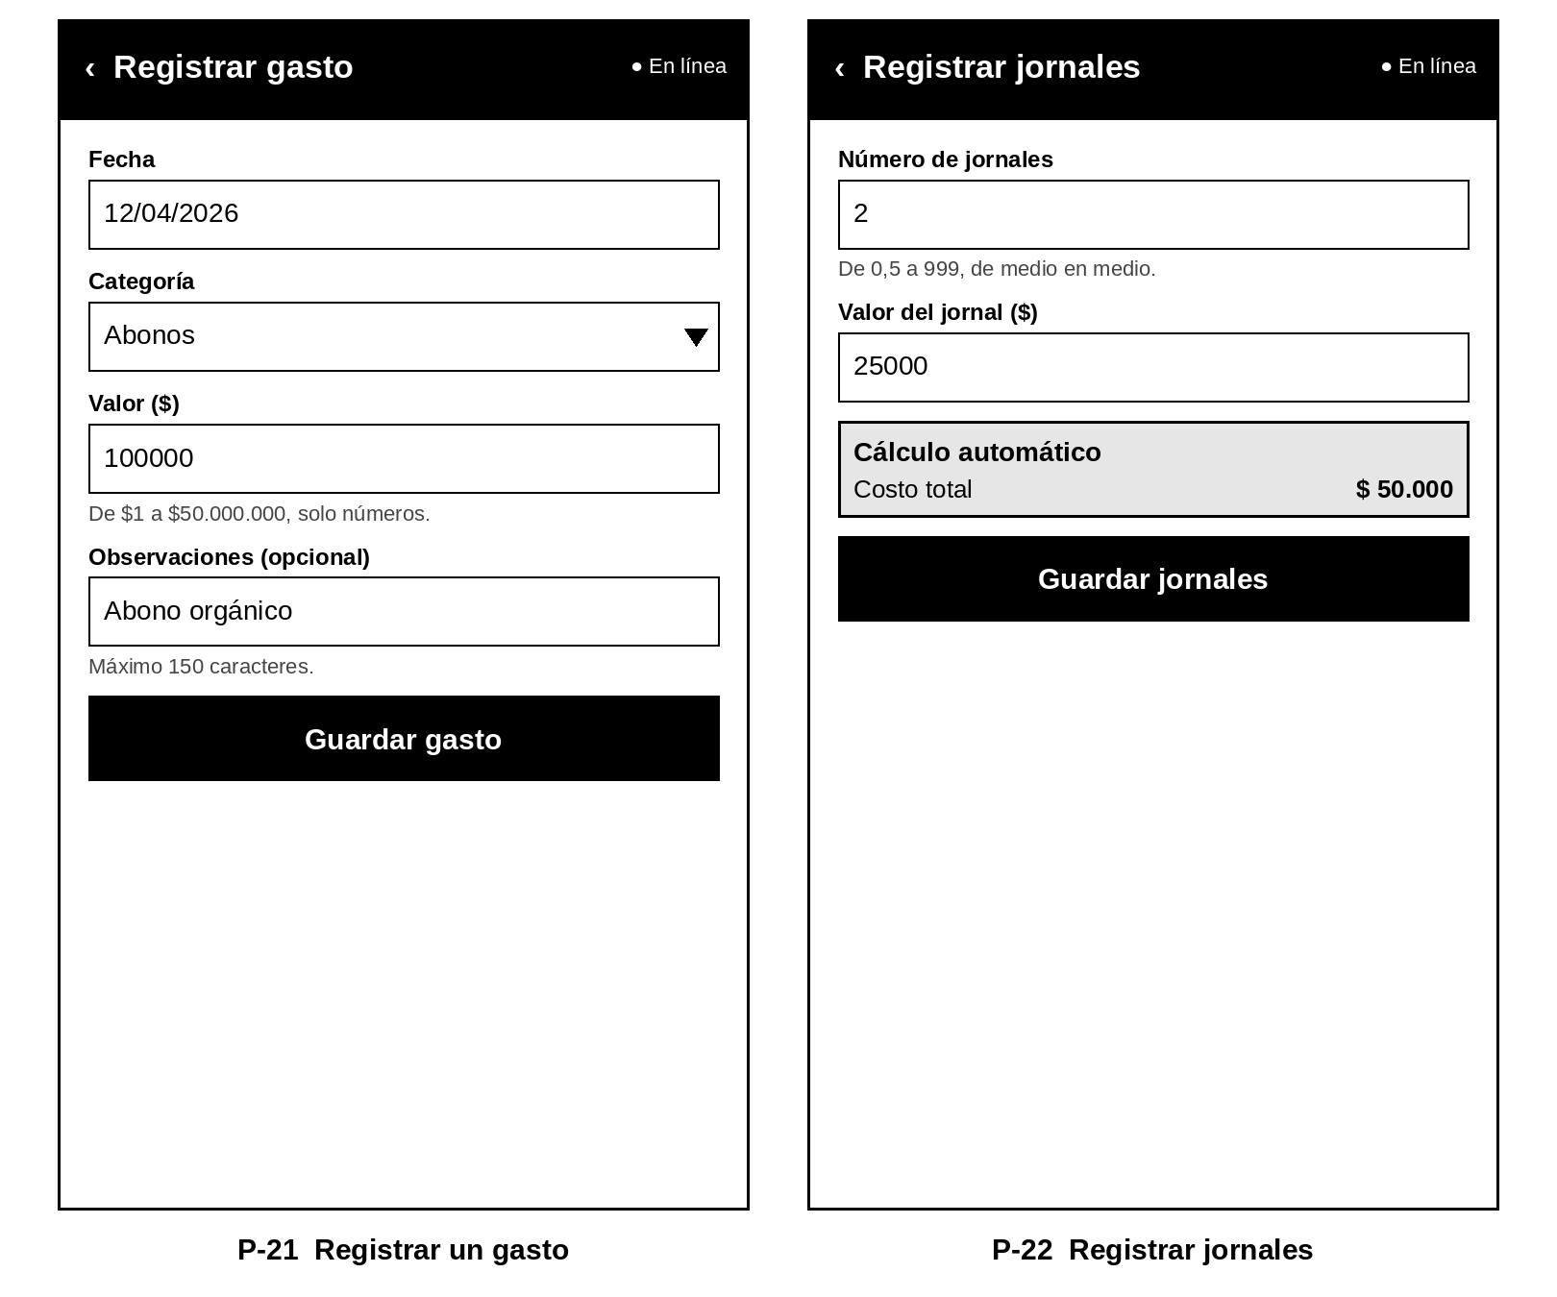
Nota. Elaboración propia.
Figura 12
Pantallas P-23 y P-24
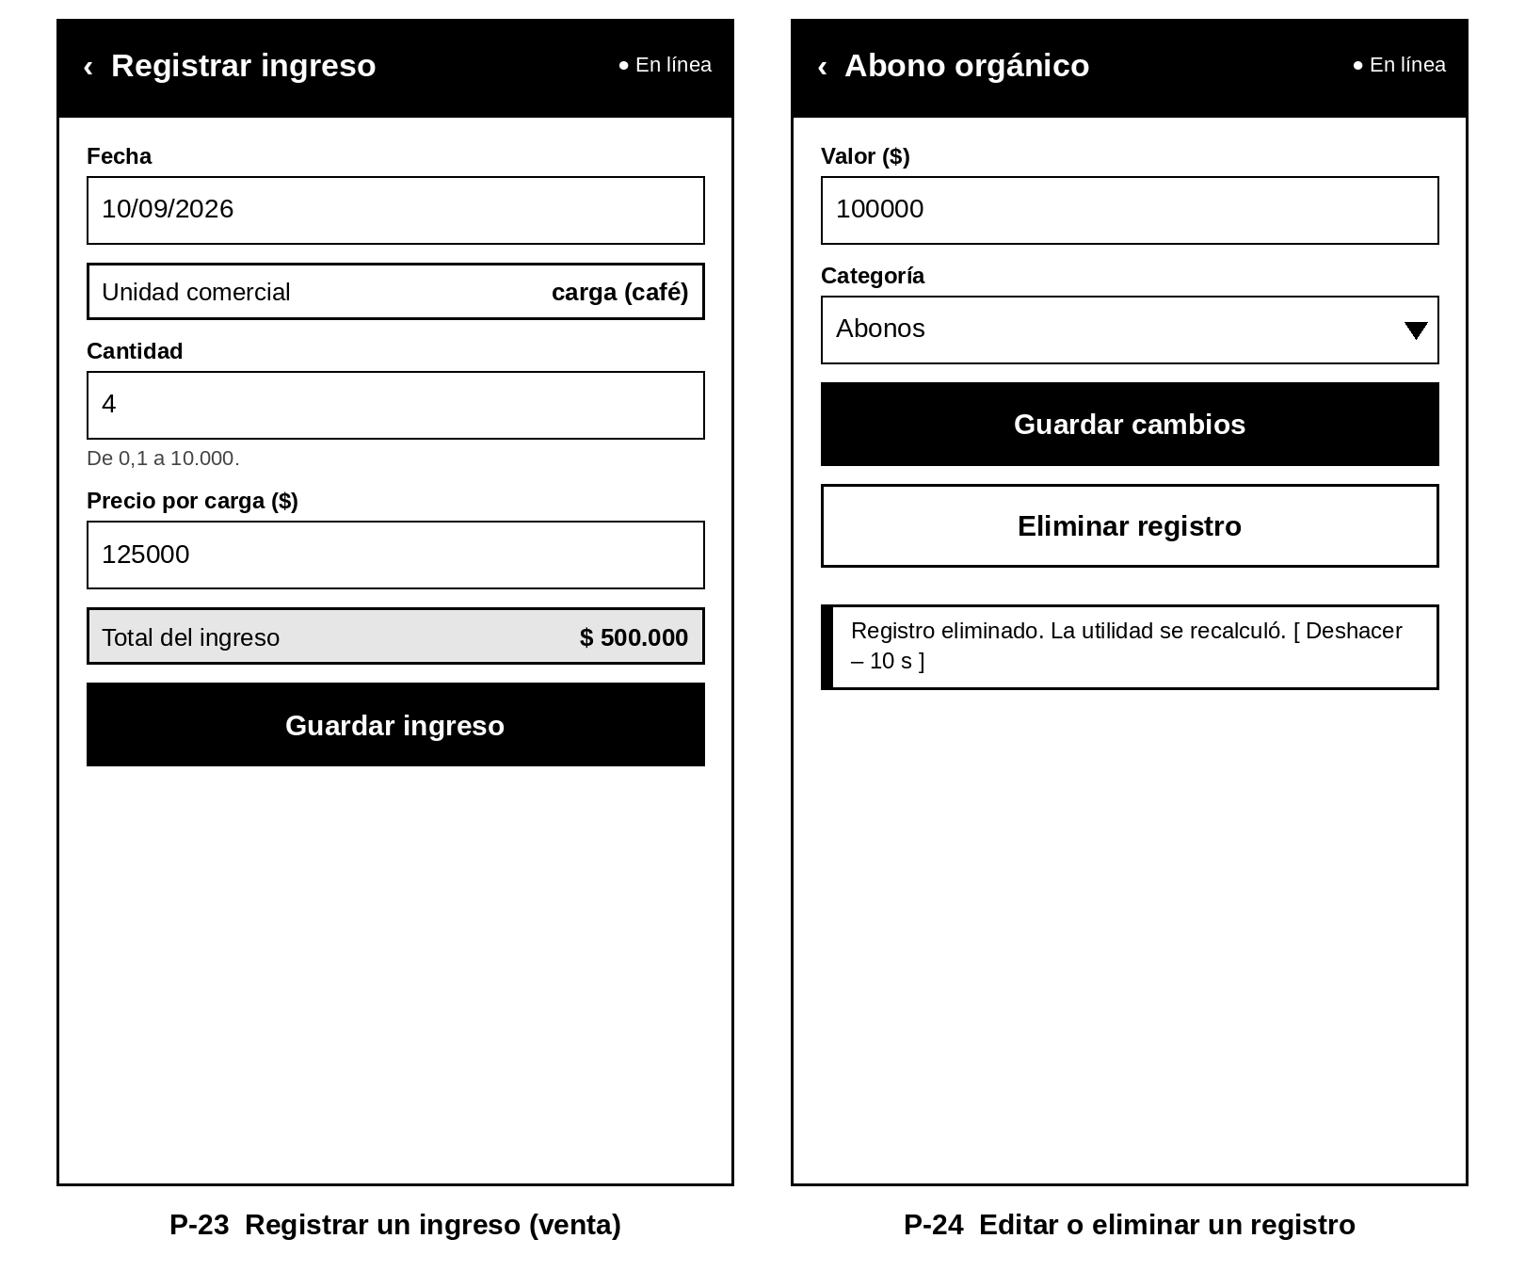
Nota. Elaboración propia.
Figura 13
Pantallas P-25 y P-26
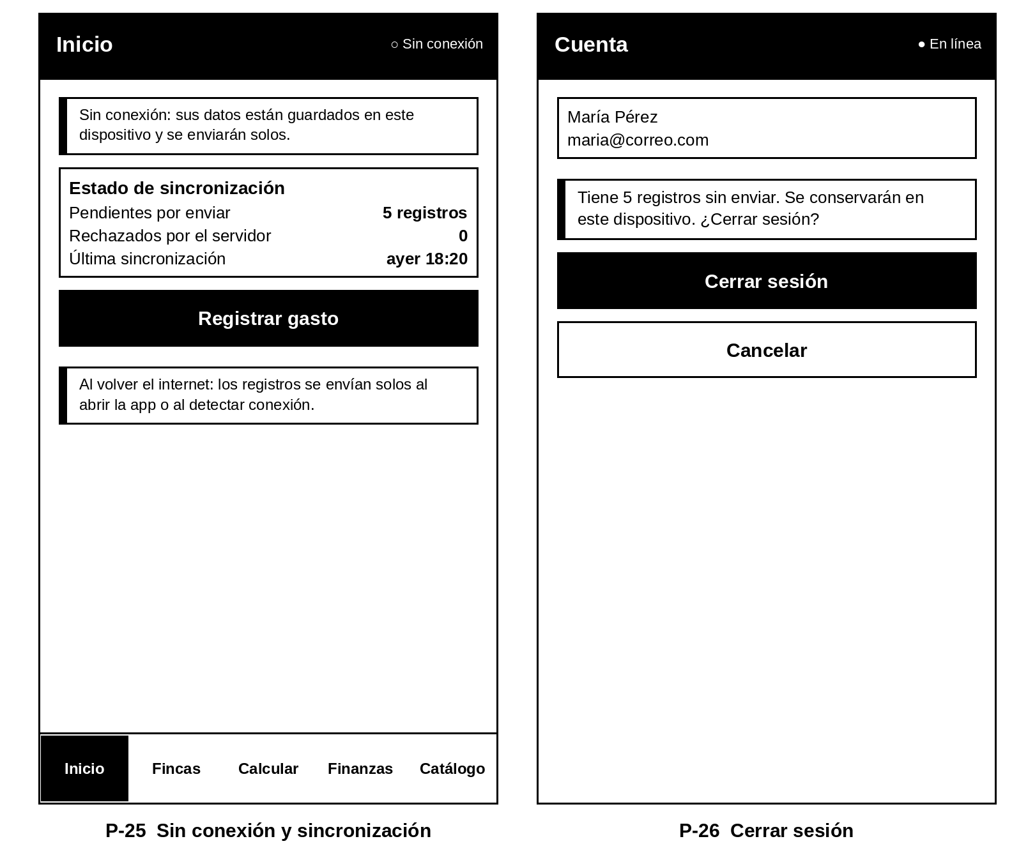
Nota. Elaboración propia.
Figura 14
Pantalla P-28
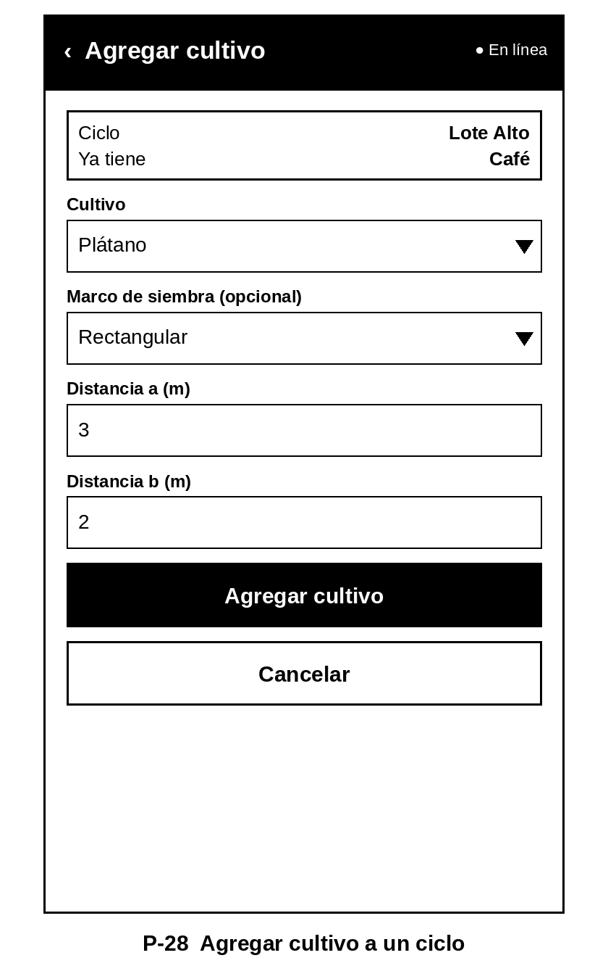
Nota. Elaboración propia.

Descripción de las pantallas
Tabla 2
Pantallas, requisitos y función
Pantalla | Nombre | Requisito | Función
P-01 | Bienvenida | RF-02, RF-03 | Pantalla inicial con acceso y registro.
P-02 | Registro (formulario vacío) | RF-02 | Formulario con los siete campos obligatorios.
P-03 | Registro con errores de validación | RF-02 | Cada error aparece junto al campo y lo escrito se conserva.
P-04 | Verificación del código | RF-02 | Entrada del código, reenvío (60 s, máximo 3) y cambio de correo.
P-05 | Código incorrecto | RF-02 | Muestra los intentos restantes; al 5.º fallo pide un código nuevo.
P-06 | Cambiar correo de una cuenta pendiente | RF-02 | Aplica las mismas validaciones del correo; el código anterior queda anulado.
P-07 | Ingreso | RF-03 | Correo y clave; botón deshabilitado tras el primer clic. Si la cuenta es de administración muestra un aviso para usar los comandos de administración del servidor y no abre el panel.
P-08 | Ingreso con credenciales incorrectas y bloqueo | RF-03 | El mensaje no revela cuál dato falló; el 5.º fallo bloquea 15 minutos.
P-09 | Panel de control vacío | RF-07 | Estado sin fincas ni ciclos.
P-10 | Panel de control con ciclo activo | RF-07, RF-28, RF-35 | Indicadores del ciclo y estado de conexión.
P-11 | Mis fincas | RF-12 | Lista de fincas con sus ciclos, cultivos y vigencia.
P-12 | Registrar finca | RF-12 | Nombre de la finca.
P-13 | Definir el área real del ciclo | RF-13 | Resta la zona no sembrable en la unidad elegida.
P-14 | Registrar un ciclo de cultivo | RF-14 | Finca, nombre de lote opcional, área, pendiente, siembra, vigencia y cultivo; el ciclo nace ACTIVO con gastos e ingresos en cero.
P-15 | Cerrar un ciclo de cultivo | RF-15 | Confirmación adicional si no hay ingresos; luego muestra el balance final.
P-16 | Catálogo de cultivos | RF-17, RF-37 | Tres cultivos precargados con su ficha técnica de costos, disponibles sin internet.
P-17 | Ficha técnica del cultivo | RF-17 | Distancias, marcos, unidad, densidad esperada y costos de referencia.
P-18 | Calculadora de matas (plantas, en el lenguaje del campo) por hectárea | RF-18 | Marco, distancia y ciclo.
P-19 | Resultado y advertencia de rango | RF-18 | Resultado inmediato; la advertencia no bloquea el cálculo.
P-20 | Control financiero del ciclo | RF-23, RF-24, RF-25, RF-27, RF-28 | Lista de movimientos con utilidad siempre visible.
P-21 | Registrar un gasto | RF-23 | Teclado numérico para el valor.
P-22 | Registrar jornales | RF-24 | Costo total = jornales (días de trabajo de una persona en el campo) × valor diario.
P-23 | Registrar un ingreso (venta) | RF-25 | La unidad la define el cultivo.
P-24 | Editar o eliminar un registro | RF-27 | Recalcula los saldos y permite deshacer durante 10 segundos.
P-25 | Sin conexión y sincronización | RF-35, RF-36 | Indicador de conexión y cola de pendientes.
P-26 | Cerrar sesión | RF-04 | Advierte los registros pendientes y los conserva.
P-28 | Agregar un cultivo al ciclo | RF-14 | Cultivo y marco de siembra; no admite repetir un cultivo del ciclo.

Reglas de interacción comunes
- Cada campo se valida al salir de él y de nuevo al enviar el formulario; el mensaje aparece debajo del campo con el texto exacto del Apéndice J del ERS y lo que el usuario escribió se conserva.
- Los botones que envían datos se deshabilitan al primer toque (Debounce, evita el doble envío) y se habilitan al terminar o al fallar.
- Los campos de medidas y de dinero abren el teclado numérico del teléfono. Los valores de dinero se muestran con punto de miles y el signo $ (por ejemplo, $ 150.000).
- Las acciones que no se pueden deshacer piden confirmación; eliminar un registro financiero se puede deshacer durante 10 segundos.
- Los cálculos de matas por hectárea, área efectiva y utilidad se muestran en menos de 2 segundos y sin conexión.
- Si el servidor rechaza un registro enviado desde el dispositivo, el registro aparece en el estado de sincronización (P-25) con su mensaje y el usuario puede corregirlo.

Validaciones por pantalla
Tabla 3
Reglas de validación que se muestran en cada pantalla
Pantalla | Validaciones (Apéndice J)
P-02 | V-01 a V-08
P-03 | V-01, V-04, V-07, V-08
P-04 | V-09 a V-14
P-05 | V-10, V-12
P-06 | V-03 a V-06, V-13, V-14
P-07 | V-16, V-17, V-19
P-08 | V-17, V-18
P-12 | V-22
P-13 | V-26
P-14 | V-22, V-24, V-25, V-27, V-28, V-33, V-48, V-49, V-50
P-15 | V-28, V-29, V-30, V-31
P-18 | V-32, V-33
P-19 | V-34
P-21 | V-28, V-31, V-35 a V-38, V-47
P-22 | V-28, V-31, V-39, V-40, V-47
P-23 | V-28, V-31, V-41, V-42, V-47
P-24 | V-28, V-43, V-47
P-25 | V-44 a V-46
P-26 | V-20
P-28 | V-27, V-31, V-33, V-50

Correspondencia entre requisitos y pantallas
Tabla 4
Pantallas que cumplen cada requisito funcional
Requisito | Nombre | Pantallas
RF-01 | Crear la cuenta de Administrador único | Comandos de administración del servidor (sin pantalla propia)
RF-02 | Registrar usuario (agricultor) | P-01, P-02, P-03, P-04, P-05, P-06
RF-03 | Iniciar sesión | P-01, P-07, P-08
RF-04 | Cerrar sesión | P-26
RF-07 | Panel de control del agricultor | P-09, P-10
RF-12 | Registrar finca | P-11, P-12
RF-13 | Definir el área real del ciclo | P-13
RF-14 | Registrar un ciclo de cultivo | P-11, P-14, P-28
RF-15 | Cerrar un ciclo de cultivo | P-15
RF-17 | Consultar el catálogo de cultivos | P-16, P-17
RF-18 | Calcular matas por hectárea | P-18, P-19
RF-23 | Registrar un gasto | P-20, P-21
RF-24 | Registrar jornales | P-20, P-22
RF-25 | Registrar un ingreso | P-20, P-23
RF-27 | Editar y eliminar registros | P-20, P-24
RF-28 | Calcular la utilidad | P-10, P-20
RF-35 | Operar sin conexión | P-10, P-25
RF-36 | Sincronizar los datos | P-25
RF-37 | Datos semilla del catálogo | P-16, P-17 (datos precargados)
Nota. Los 19 requisitos funcionales tienen al menos una pantalla o un procedimiento definido.

Referencias
Ramos Musse, M. S. y Zambrano, K. (2026). Especificación de requisitos de software (IEEE Std 830-1998) del sistema Sembrando Futuro: Aplicación web progresiva para la gestión agrícola [Documento no publicado]. Corporación Universitaria Comfacauca.
W3C. (2018). Web content accessibility guidelines (WCAG) 2.1. https://www.w3.org/TR/WCAG21/

